上海海事大学女教职工生育指南
一、建卡
1、建小卡
根据上海市目前的相关规定，在怀孕12周内至居住地所在社区卫生服务中心建立《上海市孕产妇健康手册》（俗称“小卡”），如图1所示。
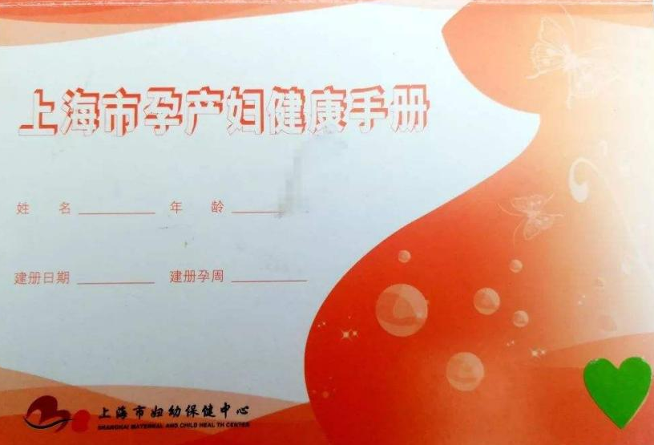
图1 上海市孕产妇健康手册（小卡）
（1）建小卡的时间条件
一般情况下，查出已经怀孕了，就可以准备建小卡了，建议6-8周的时候办，小卡由妈妈自己保存。
（2）建小卡的户籍条件
夫妻双方至少有一方是上海户籍的：直接去户籍所在地的卫生服务中心办理；夫妻双方都是外省市户籍：凭临时居住证，去所在地卫生服务中心办理。
（3）建《小卡》的准备材料：
身份证、户口本、结婚证、居住证、怀孕材料（B超）
（4）建《小卡》的具体流程：
去户口所在地卫生服务中心办理《小卡》。建《小卡》时检查的项目：血常规、尿常规、妇科检查、梅毒筛查。
注：浦东新区南汇新城镇芦潮港社区卫生服务中心，潮和路280号， 021-58289090-8226
2、建大卡
小卡建立后，到助产医疗机构（选择生产的医院）进行产前检查并建立《产前检查档案》（俗称“大卡”），一般情况下，在怀孕10周之前办好，从而纳入规范的产检服务流程。
（1）建《大卡》的准备材料
身份证、小卡、B超检查报告
（2）建《大卡》的具体流程
①挂号（自费，不能使用医保卡，部分医院需提前预约）
②候诊（测量身高、体重、血压等）
③就诊
④检查（需要空腹，检查项目：听胎心音、量盆宽、妇科检查等）
⑤回诊(医院保存大卡，记录孕期具体情况)
二、产假
1、请产假
（1）根据学校的规定，请在生育前及时办理请假手续。
（2）产假申请流程：
①申请人通过数字平台→人事处→劳资科下载并填写《产假请假登记表》，如图2所示。
②申请表交所在部门负责人审核（签字、盖章）。
③经审核的《产假请假登记表》交校医院复核（产假天数）。
【受理地点】：校医院2号楼201室
【联系方式】：谢医生021-38283085
④本人将《产假请假登记表》交人事处劳资科
事业编制：
【受理地点】：行政楼351室
【联系方式】：苌老师021-38284235
人事派遣：
【受理地点】：行政楼352室
【联系方式】：汤老师021-38284239
⑤申请表复印件交所在部门备案。
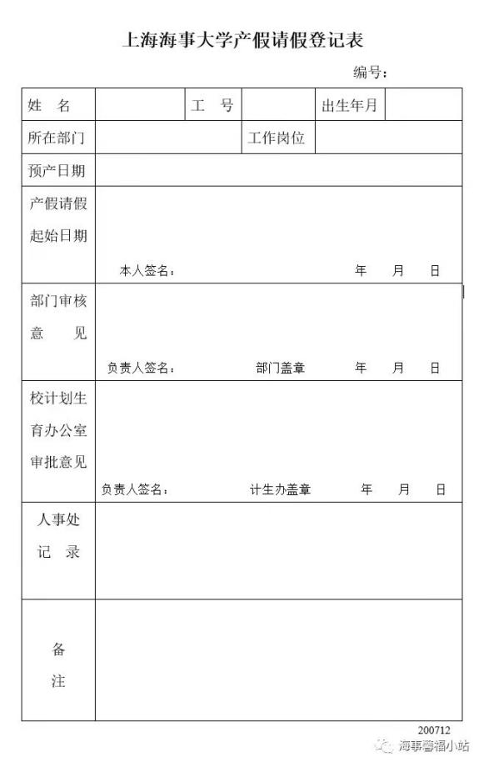
图2 产假请假登记表

2、销产假
（1）产假销假在休假结束前15-30日内提出（若有休哺乳假的，需与产假连贯起来一起休，中间不能有间隔，哺乳假6.5个月）。
（2）产假销假流程：
①申请人通过数字平台→人事处→劳资科下载并填写《销假单》。
②销假单交所在部门负责人审核。
③销假单交人事处备案。
注：销假时还需补缴产假期间学校替产妇垫付的五险一金，由人事处劳资科核算所要交回的五险一金，成功转入学校对公账户之后再到财务处领取证明，并将证明交给劳资科，才算正式销假。
3、产假天数
（1）产假：根据《女职工劳动特别规定》（国务院令第619号）第七条，女职工生育享受98天产假。其中产假可从预产期前15天开始；难产的，增加产假15天；生育多胞胎的，每多生育一个婴儿，增加产假15天。
（2）生育假：根据新修改的《上海市人口与计划生育条例》（上海市人民代表大会常务委员会公告〔十五届〕第九十七号），从2021年5月31日（包括5月31日）起，生育假由30天延长到60天，生育假遇法定节假日可顺延。
综上，上海女职工的产假与生育假相加，生育期间，可有158天假期。多胞胎每多一胎增加15天，难产增加15天。

4、育儿假
按照《上海市人口与计划生育条例》（上海市人民代表大会常务委员会公告〔十五届〕第九十七号）规定：从2021年5月31日（包括5月31日）起，“符合法律法规规定生育的夫妻，在其子女年满三周岁之前，双方每年可以享受育儿假各五天。育儿假期间的工资，按照本人正常出勤应得的工资发给。”每年的育儿假原则上应在当年使用，可以连续使用，也可以分散使用。

三、生产生育保险金和生育慰问金
1、生产生育保险待遇申领
（1）上海市生产生育保险金申领
【申请材料】：
①申请人银行卡，原件和复印件。
②居民身份证，原件和复印件。
③生育医学证明 ，原件和复印件。
④注明产妇生育情况的出院小结或住院病历，由生产的定点医疗机构出具，原件和复印件。
⑤个人承诺书，申领生育保险待遇时申请人承诺符合申领条件，提供的影像资料真实、准确、完整、有效而产生的个人承诺制，原件和复印件。
【申领方式】：
①孕产妇本人通过随申办APP及小程序系统认证后，登录申领。
②孕产妇本人或委托他人可到全市就近的街道(镇)社区事务受理服务中心办理（委托他人办理的，需携带委托书和被委托人公民身份证原件及正、反面复印件）。
【咨询方式】：
①电话咨询：(021)12393
②窗口咨询：各街道(镇)社区事务受理服务中心
备注：随申办里有个选项是“出生一件事”，如果夫妻双方都是上海户籍，可以通过这个选项将孩子户口和生育金一起办理。

（2）外省市生产生育保险金申领
【申请材料】：
①申请人银行卡，原件和复印件
②居民身份证，原件和复印件
③出生医学证明(外省市生产)，原件和复印件
④注明产妇生育情况的出院小结或住院病历，原件和复印件
⑤注明产妇生育情况(顺产、难产)的病历(境外生产)，原件和复印件
⑥个人承诺书，申领生育保险待遇时申请人承诺符合申领条件，提供的影像资料真实、准确、完整、有效而产生的个人承诺制，原件和复印件
【申领方式】：
①孕产妇本人通过随申办APP及小程序系统认证后，登录申领。
②孕产妇本人或委托他人可到全市就近的街道(镇)社区事务受理服务中心办理（委托他人办理的，需携带委托书和被委托人公民身份证原件及正、反面复印件）。
【咨询方式】：
①电话咨询：(021)12393
②窗口咨询： 各街道(镇)社区事务受理服务中心

（3）生育保险金计算公式：
生育保险金 = 生育生活津贴+生育医疗费补贴
①生育生活津贴 = 缴费基数×产假时间，缴费基数为上年度职工月平均收入为标准
②生育医疗补贴一般都是固定的，上海市生育医疗补贴是3600元。
详见图3。

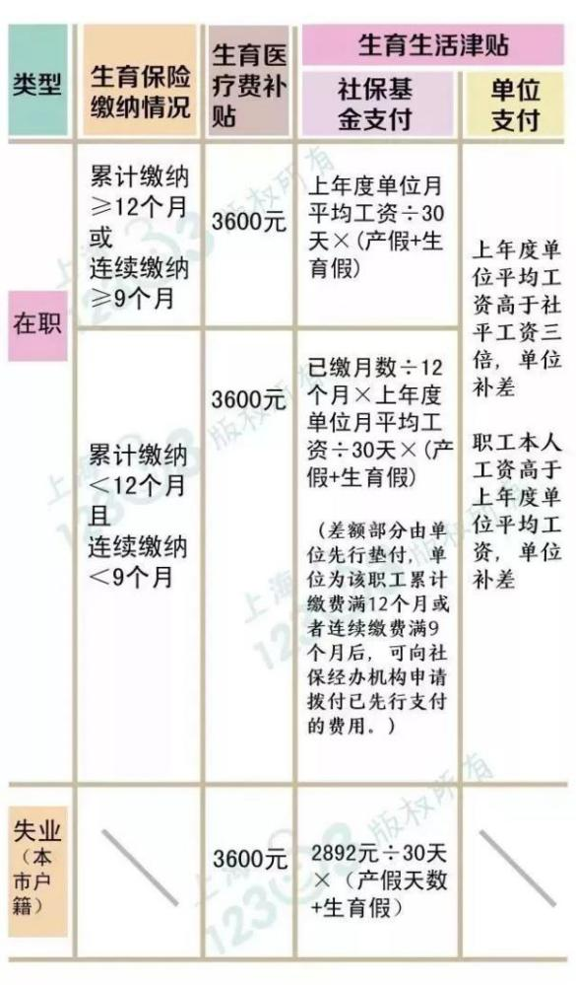
图3 上海生育保险待遇

2、校工会生育慰问金（用于购买妈妈用品或宝宝用品）
（1）申领材料
①时间：预产期或婴儿出生当年
②金额：生育第一个孩子不超过800元、生育第二个孩子不超过1000元、生育第三个孩子慰问标准不低于第二胎
③慰问品发票抬头：中国教育工会上海海事大学委员会，
统一社会信用代码：8131 0000 7569 8820 7U
（2）申领方式：出生证明复印件
生育教职工通过上海海事大学数字平台的网上行政办事中心办理，具体流程如下：
①首先在网上行政办事中心搜索“工会经费报销”服务，如图4所示。
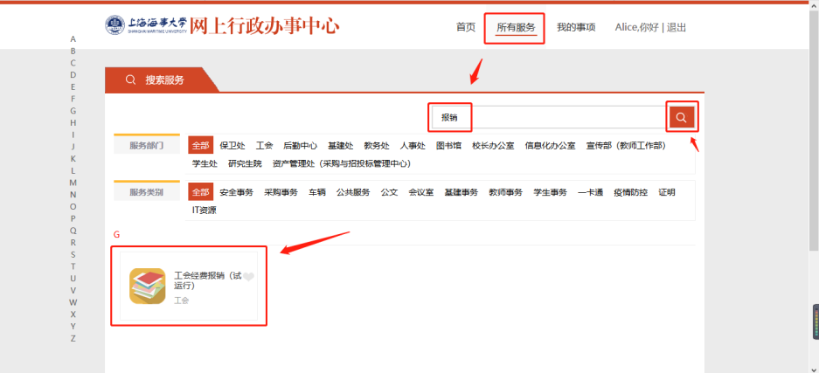
图4 工会经费报销
②进入服务，点击页面下方的【开始办理】即可开始流程。
③在表单中选择“慰问报销”，在【申请事项】中勾选“生育”选项，见图5。
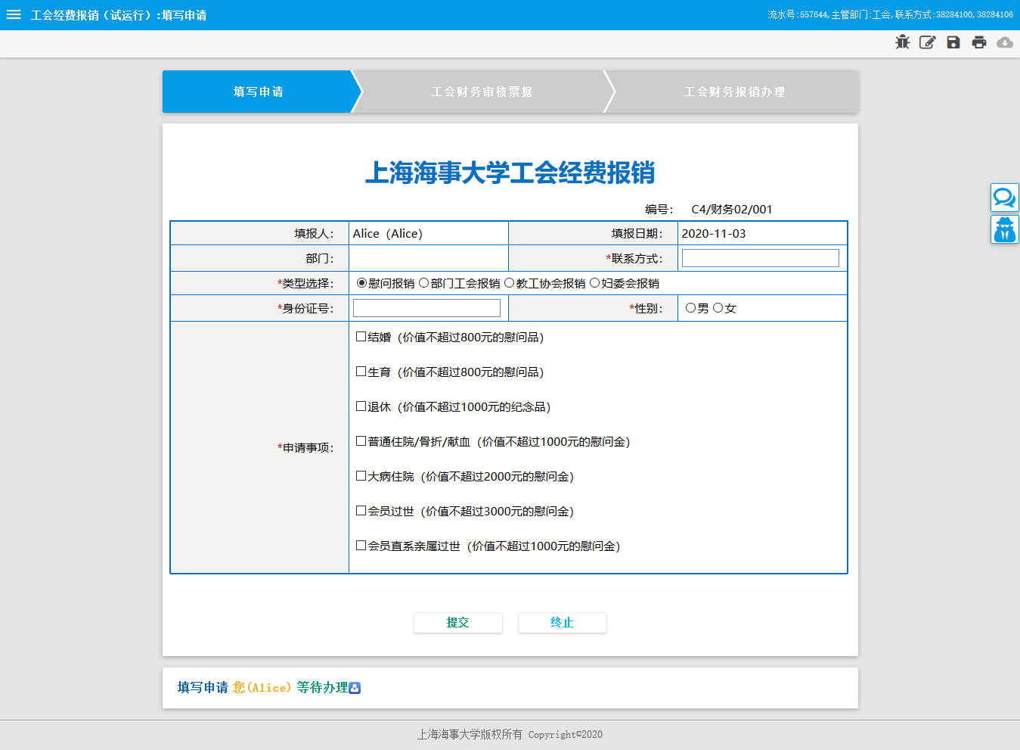
图 5 校工会生育慰问金报销
④上传出生证明和慰问品发票，填写付款方式。
⑤申请信息填写完整后选择【提交】。
⑥经审核通过后打印报销单，附出生证明复印件和发票原件交校工会办公室。
【受理地点】：图书馆B905校工会办公室

